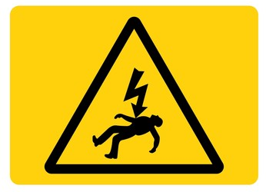
סכנה מתח גבוה !!
כבה את המוצג לפני פתיחת הקופסא.
סכנה מתח גבוה !!
כבה את המוצג לפני פתיחת הקופסא.
סכנה מתח גבוה !!
כבה את המוצג לפני פתיחת הקופסא.
סכנה מתח גבוה !!
כבה את המוצג לפני פתיחת הקופסא.
סכנה מתח גבוה !!
כבה את המוצג לפני פתיחת הקופסא.
סכנה מתח גבוה !!
כבה את המוצג לפני פתיחת הקופסא.
סכנה מתח גבוה !!
כבה את המוצג לפני פתיחת הקופסא.
סכנה מתח גבוה !!
כבה את המוצג לפני פתיחת הקופסא.

